VZORNÍK STUH (FOSA-DOG)
(kód stuhy, materiál, šíře)
fotografie mohou zkreslovat reálné barvy

# AD01 (rypsová, 2,5 cm)

# AI01 (rypsová, potisk zlatavou barvou, 2,5 cm)

# AS01 (rypsová, 2,2 cm)

# BL01 (rypsová, 2,5 cm)

# BU01 (rypsová, 4 cm)
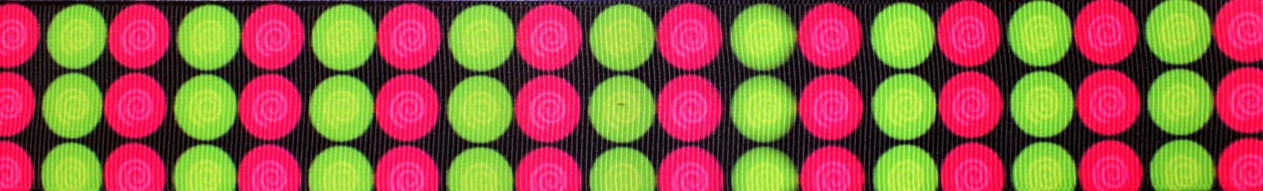

# BU02 (plátno, 2,2 cm)

#BU03 (plátno, 2,2 cm)

# BW01 (rypsová, 2,5 cm)

# CA01 (materiál autopásu, 4,7 cm)
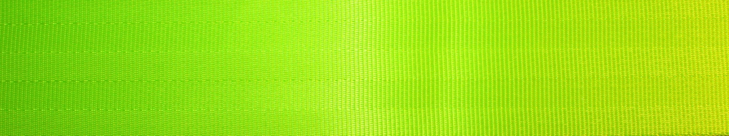

# CA02 (materiál autopásu, 4,7 cm)
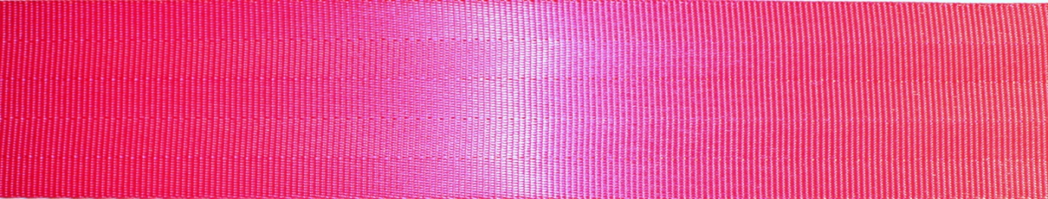

# CI01 (rypsová, 3,8 cm)
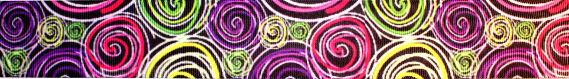

# CI02 (rypsová, 3,8 cm)

#CM01 (rypsová, 2,5 cm)

#CM02 (rypsová, 2,5 cm)
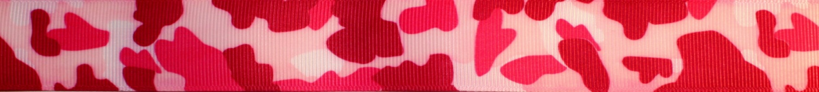

#CM03 (rypsová, 2,5 cm)
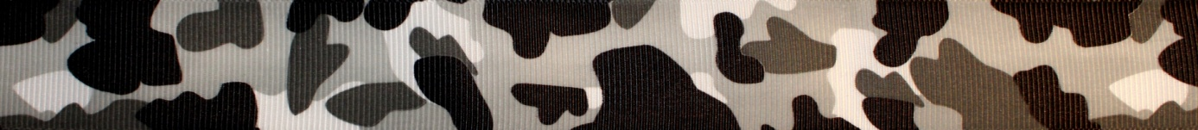

#CM04 (rypsová, 2,5 cm)

#CR01 (rypsová, 2,5 cm)
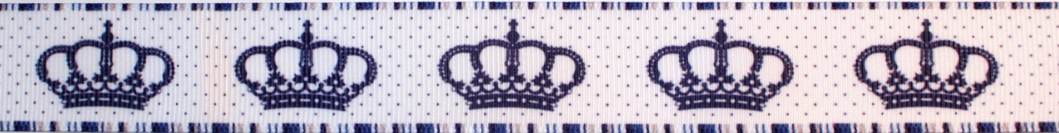

#CR02 (rypsová, 2,5 cm)
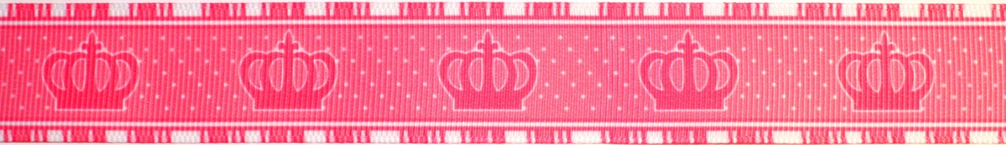

#CU01 (plsť, 2,5 cm)
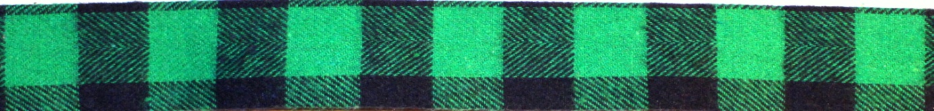
#CU02 (rypsová, 2,5 cm)
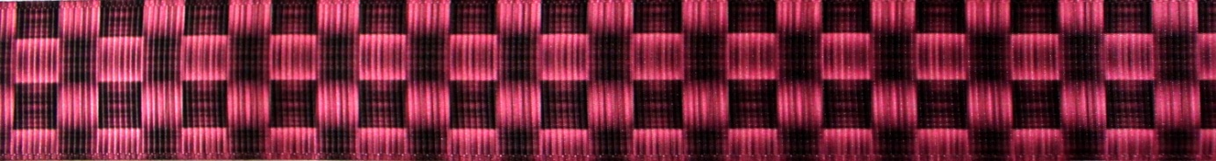

#CU03 (rypsová, 2,5 cm)
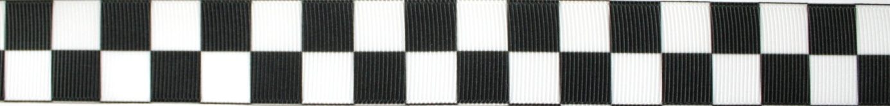

#DG01 (rypsová, 2,2 cm)
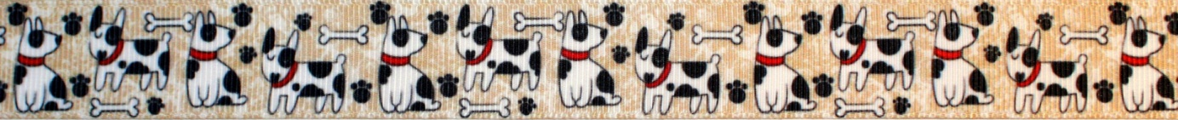

# EX01 (polyester, 2,5 cm)

#FR01 (elastický, 4 cm)
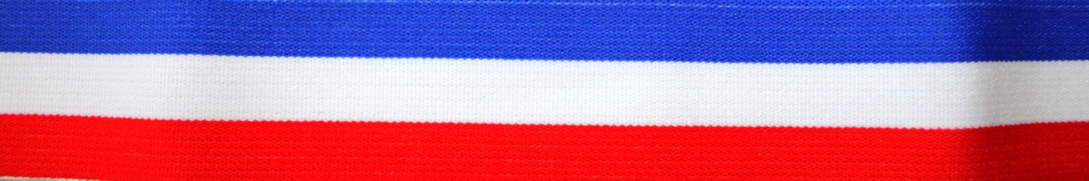

#FR02 (rypsová, 2,5 cm, 4 cm, 5 cm)
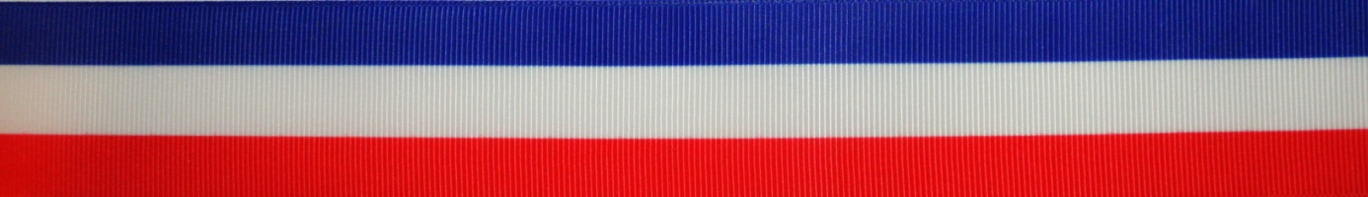

#GC01 (rypsová, 2,5 cm)
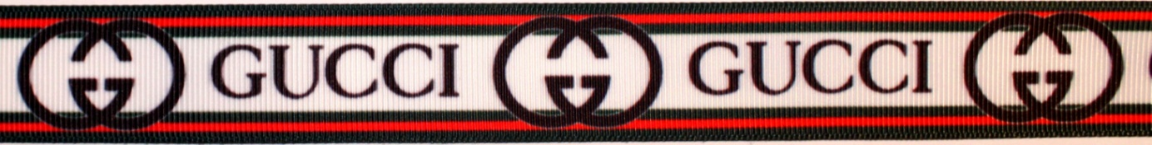

#GE01 (rypsová, 2 cm, 4 cm)
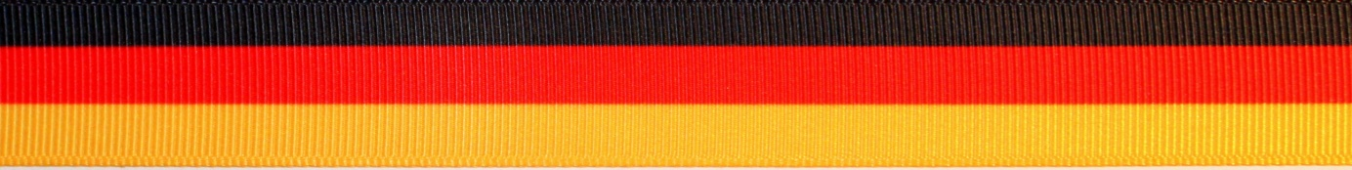

#HB01 (rypsová, 2,2 cm)
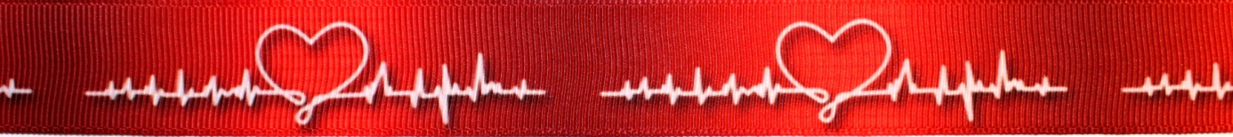

#HD01 (rypsová, 2,5 cm)
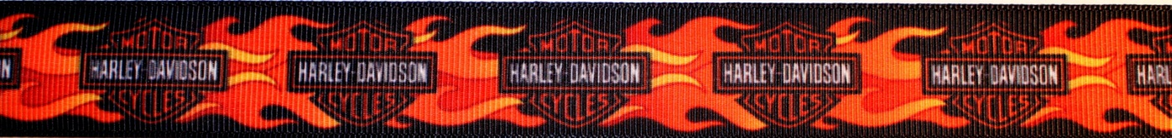

#HD02 (rypsová, 2,5 cm)

#HE01 (tkaná bavlna, 2,2 cm)

#HE02 (tkaná bavlna, 2cm)
#HE03 (tkaná bavlna, 2 cm)

#HE04 (tkaná bavlna, 2 cm)
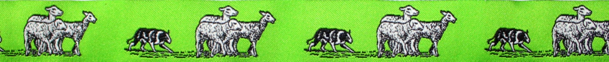

#HE05 (tkaná bavlna, 2 cm)

#HE06 (tkaná bavlna, 2 cm)

#HK01 (rypsová, 2,5 cm)

#HR01 (rypsová, 2,5 cm)

#IT01 (rypsová, 2,2 cm)

#JN01 (džínsovina, 2,5 cm, 4 cm)
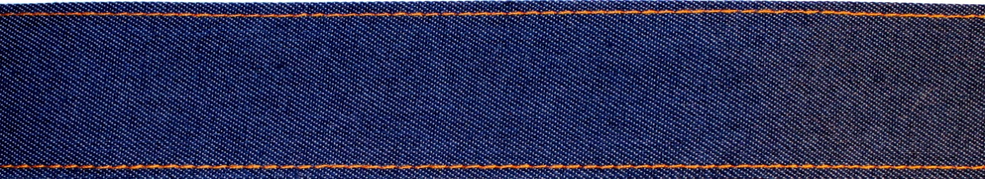

#JN02 (džínsovina, 4 cm)
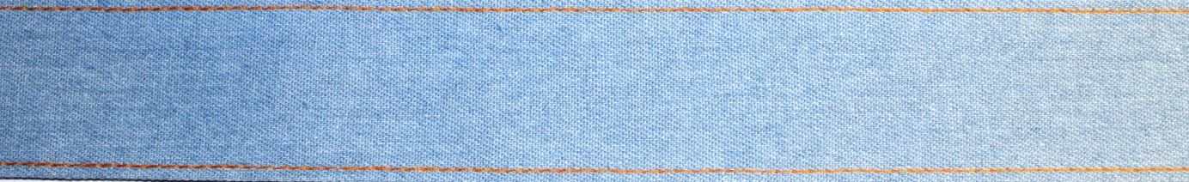

#LV01 (rypsová, 2,5 cm)
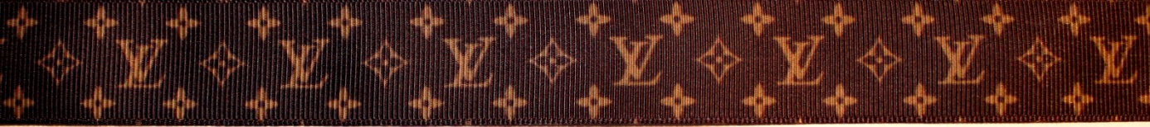

#LV02 (rypsová, 2,5 cm)
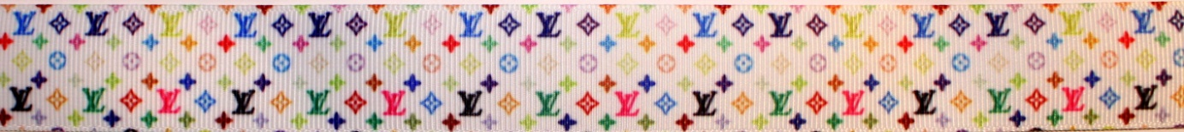

#LV03 (rypsová, 2,5 cm)
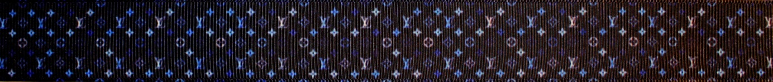

#LV04 (rypsová, 2,5 cm)
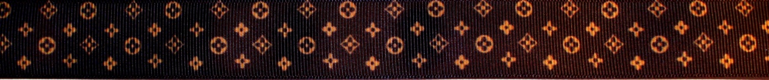

#MB01 (rypsová, 2,5 cm)

#MM01 (rypsová, 2,2 cm)
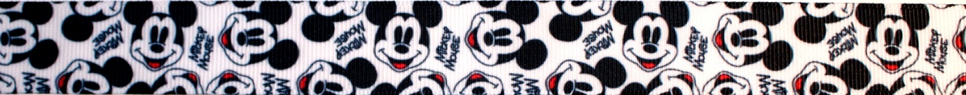

#MM02 (rypsová, 2,2 cm)

#MM03 (rypsová, 2,5 cm)
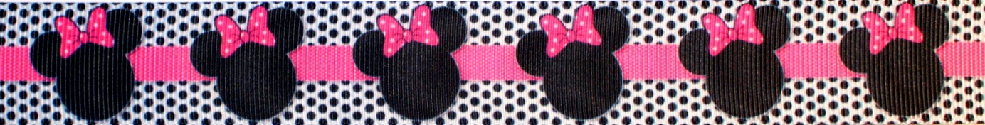

#MM04 (rypsová, 2,5 cm)

#MM05 (rypsová, 2,5 cm)

#MN01 (rypsová, 2,5 cm)

#MN02 (rypsová, 2,5 cm)

#MP01 (rypsová, 2,5 cm)
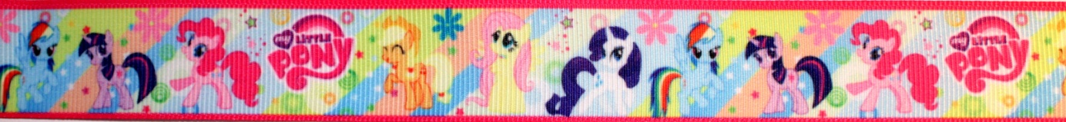

#MP02 (rypsová, 2,5 cm)
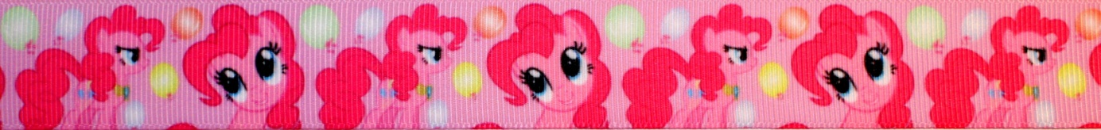

#NK01 (rypsová, potisk zlatavou barvou, 2,5 cm)

#OR01 (tkaná bavlna, 5 cm)
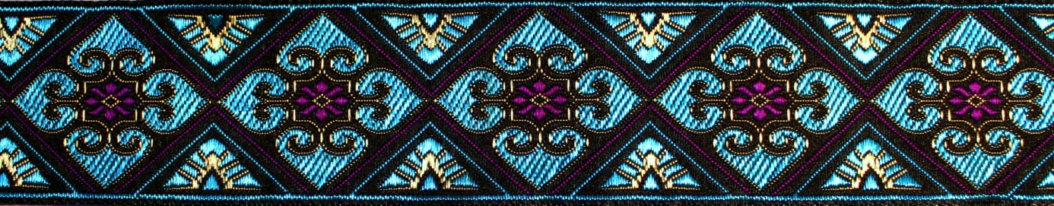

#OR02 (tkaná bavlna, 2,5 cm)

#PA01 (rypsová, 2,5 cm)

#PC01 (rypsová, 2,2 cm)

#PL01 (rypsová, 2,5 cm)

#PM01 (rypsová, 2,5 cm)
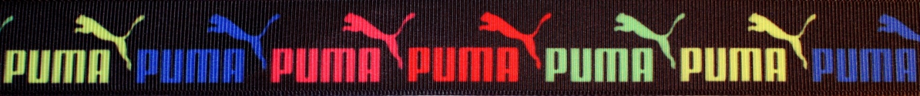

#RD01 (tkaná bavlna, 1,6 cm)
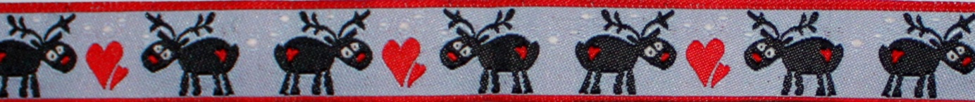

#RD02 (tkaná bavlna, 1,6 cm)

#RH01 (rypsová, 2,5 cm)
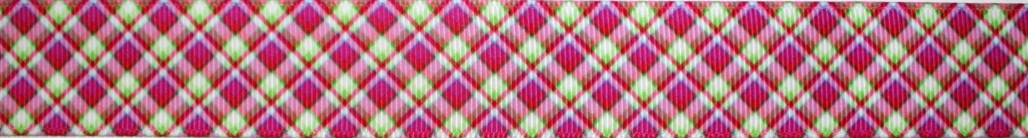
#RH02 (rypsová, 2,5 cm)
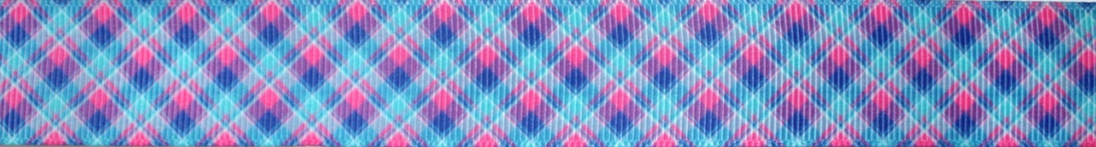

#RH03 (rypsová, 2,5 cm)
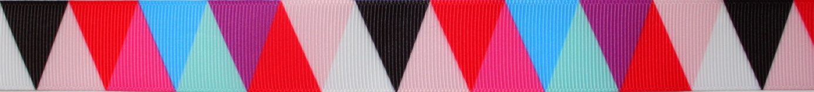

#RH04 (rypsová, 2,5 cm)

#RH05 (rypsová, 2,5 cm)

#RH06 (rypsová, 2,5 cm)
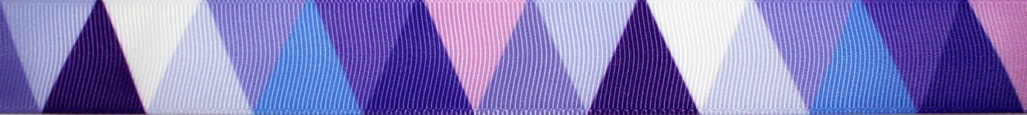

#RO01 (rypsová, 2,2 cm)
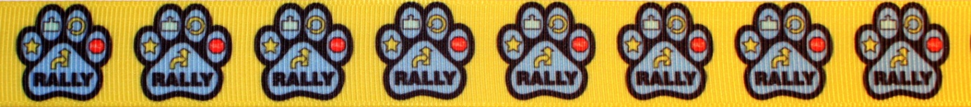

#RX01 (reflexní, 2 cm)

#SB01 (rypsová, 2,2 cm)

#SK01 (tkaná bavlna, 2,2 cm)

#SK02 (tkaná bavlna, 2,2 cm)

#SP01 (rypsová, 2,2 cm)
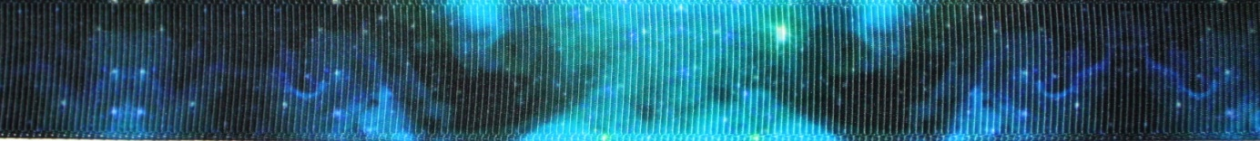

#SP02 (rypsová, 2,2 cm)
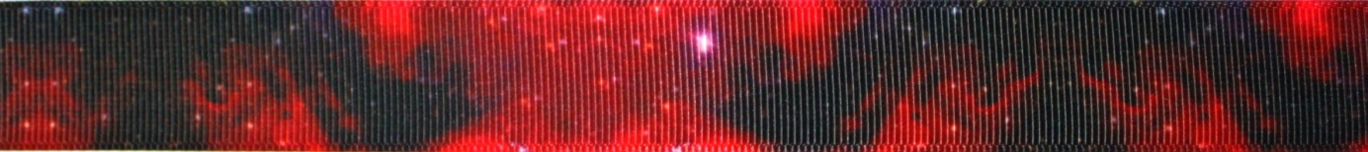

#SP03 (rypsová, 2,2 cm)

#SU01 (rypsová, 2,5 cm)
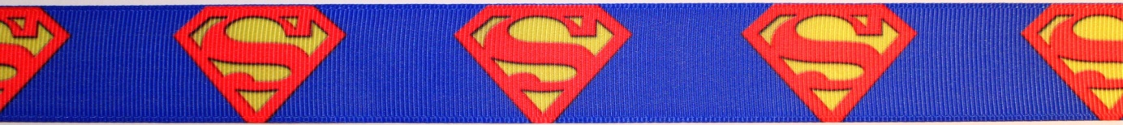

#SU02 (rypsová, 2,5 cm)
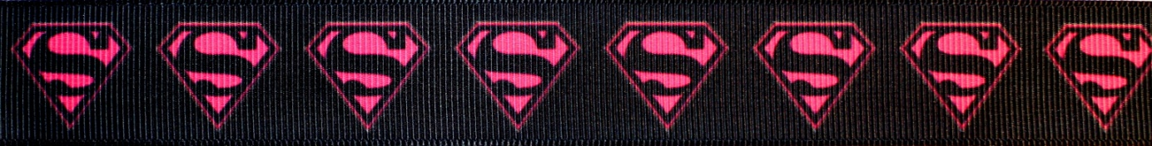

#SU03 (rypsová, 1 cm)

#TO01 (rypsová, potisk stříbřitou barvou, 2,5 cm)
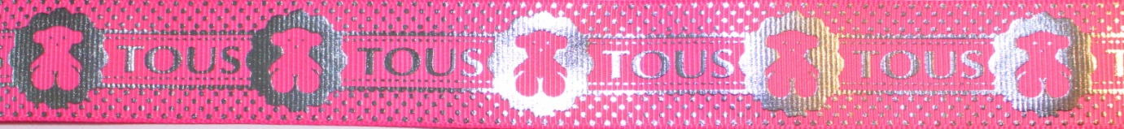

#TO02 (rypsová, potisk stříbřitou barvou, 2,5 cm)

#TR01 (rypsová, 2,5 cm)
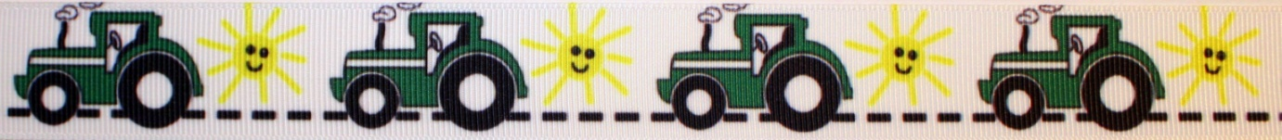

#TS01 (rypsová, 4 cm)
#UK01 (rypsová, 2,5 cm)
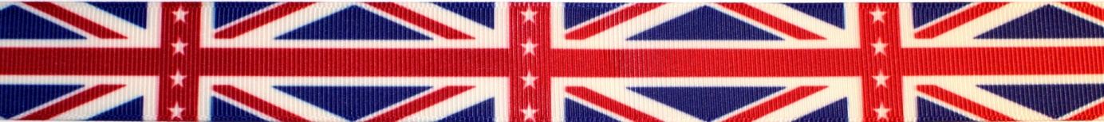

#UK02 (rypsová, 2,2 cm)

#UK03 (rypsová, 1,5 cm)

#UN01 (rypsová, 2,5 cm)

#US01 (rypsová, 2,5 cm, 4 cm, 5 cm)
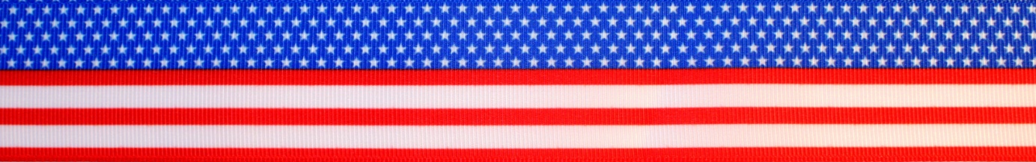

#US02 (polyester, 3,8 cm)
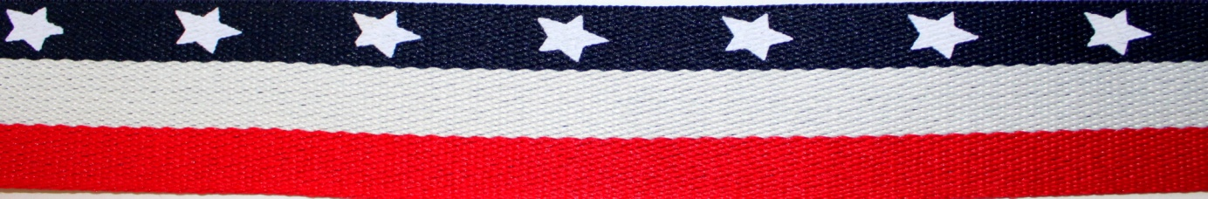

POPRUHY
- Materiály: polypropylén, polyester, bavlna
- Jednobarevné nylony dle Vašeho výběru a dle dostupnosti dodavatele, v libovolných šířkách
- Různé gramáže/tvrdosti popruhů

#BU02 (tkaný polypropylén, 2,5 cm)

#BU03 (tkaný polypropylén, 2,5 cm)

#CM05 (tkaný polypropylén, 2,5 cm)
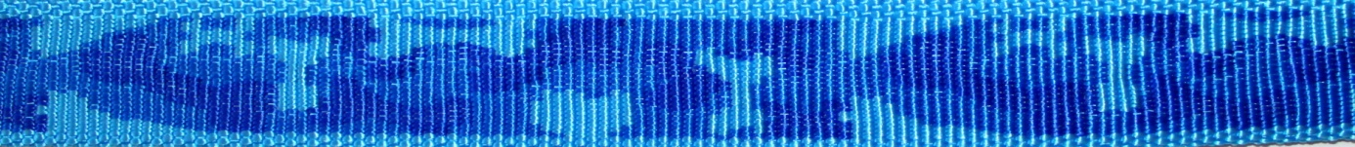

#FR03 (bavlna, 4 cm)
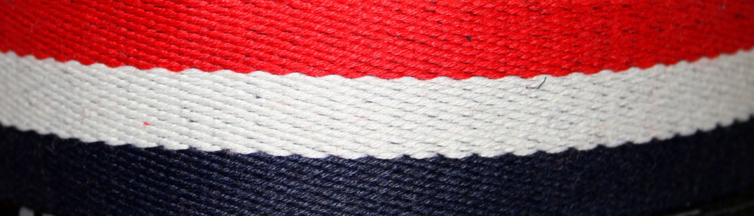

#RW01 (polyester/bavlna, 2,3 cm, 3,8 cm)
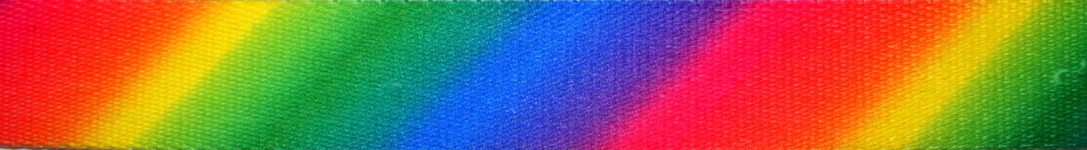

#UT01 (bavlna, 3,8 cm)
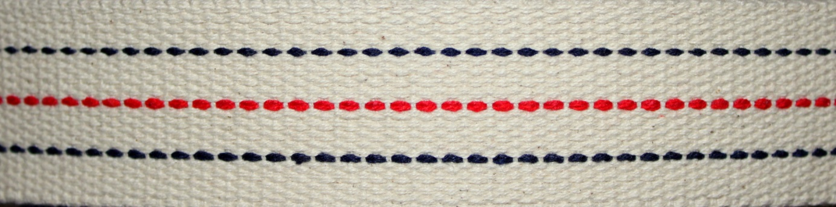

FOSA-DOG
27.10.2020

